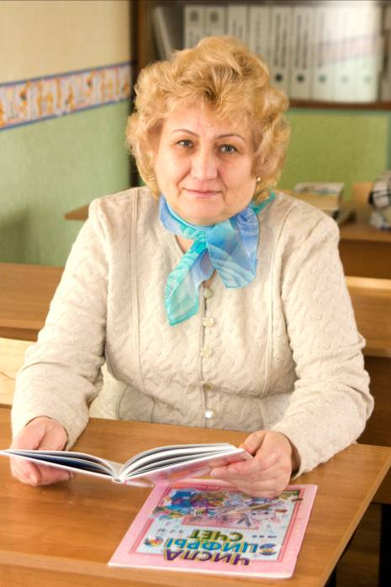

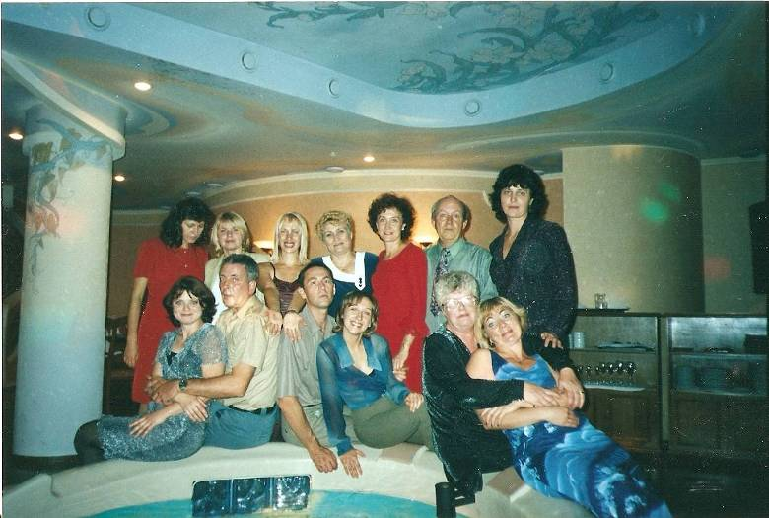

Тихонова Елена Лаверовна родилась в д. Бовытинская Тарногского района Вологодской области 9 марта 1951 года, где и прошло её детство. В 1956 г. семья переезжает в г. Караганду, а затем на Урал в г. Новая Ляля, в этом городе она и заканчивает среднюю школу, а потом в течение 2-х лет работает.
Высшее образование Елена Лаверовна получает в г. Костроме, окончив Костромской педагогический институт им. Н.А. Некрасова, став учителем, она уезжает в Свердловскую область, где и работает в школе несколько лет.
С 1974 г. она живёт и работает в г. Костроме в детском комбинате № 3, в детском саду № 48, фабрики «Искра Октября», в 1979г. переходит на работу в Костромской сельскохозяйственный институт. С 1984 г. она учитель начальных классов средней школы №25.С 1994 года Елена Лаверовна сначала учитель начальных классов Негосударственной школы ТОСИ, а затем её директор и педагог-организатор вплоть до 2009 года. За время работы в школе она организовала работу курсов по подготовке дошкольников к 1 классу. За этот период она подготовила к школе 660 человек, из них для классов развития 490 человек. Своей главной задачей педагог считал развитие у детей творческого самостоятельного мышления, интеллектуальных способностей, формирование общенациональной региональной культуры, коммуникативных умений и навыков укрепления здоровья. В основе каждого занятия лежал деятельностный подход, использовались принципы психологической комфортности, доступности, креативности. Дети, прошедшие подготовку на курсах у Елены Лаверовны , быстро адаптировались в школе и учились в дальнейшем на «4» и «5».
Елена Лаверовна пользовалась заслуженным авторитетом среди коллег, родителей, учащихся.
Награждена Почётными грамотами Управления образования администрации города Костромы и Департамента образования и науки администрации Костромской области.

